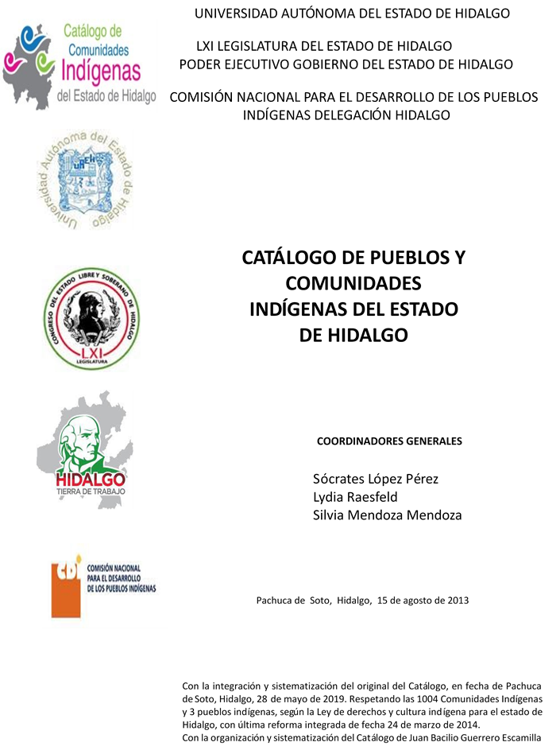

**Santiago Ixtlahuaca**

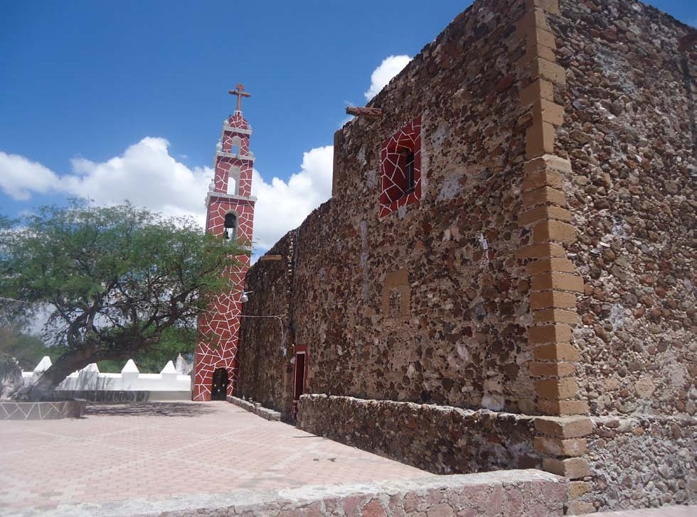CCIEH: HGOTAS021

Santiago Ixtlahuaca: 130580024

**DICTAMEN**

# Después de analizar la información proveniente del instrumento de levantamiento de información aplicado (cédula) en las localidades seleccionadas (por haber cumplido los requisitos de contar con más de cien habitantes y que mantuvieran un índice superior a la media nacional de Hablantes de Lengua Indígena) y de la ponderación de las variables que se consideraron en la metodología de este estudio, el equipo académico de este proyecto considera que la comunidad de **Santiago Ixtlahuaca** del Municipio de Tasquillo, con clave INEGI **130580024**, reúne las estructuras sociales y culturales para ser considerada como **INDÍGENA** para ser incluida en el **Catálogo de Comunidades Indígenas del Estado de Hidalgo** con clave **HGOTAS021**.

**Santiago Ixtlahuaca** mantiene una intensa vida social articulada por sus autoridades electas para permanecer en su cargo por un año en Asambleas Generales; a las cuales son convocados los mayores de edad. Así mismo delegan responsabilidades a través de los comités que determinan el trabajo comunitario o faena a realizar.

Si bien esta comunidad tiene un significativo 49 por ciento de Hablantes de Lengua Indígena, se advierte que la lengua es utilizada sólo por las personas mayores, y los jóvenes y niños están abandonando su uso porque sus padres consideran que es mejor que aprender el castellano pues les abrirá más oportunidades de desarrollo.

Sobre las prácticas culturales, se observa que la Fiesta Patronal en honor a San Santiago mantiene bastante fuerza y carácter unificador. Mientras que otras ceremonias y ritos agrícolas se están dejando porque la agricultura ha tenido resultados poco satisfactorios, por lo que los medios de sobrevivencia se dirigen hacia la migración tanto estatal como fuera del internacional. Sobresale la pérdida de prácticas culturales, por ejemplo música, vestimenta y danzas y aun conservan la elaboración de productos de *ixtle*.

Se cuenta con un reglamento interno escrito, en cual regulan los derechos y obligaciones de los ciudadanos, por lo que la comunidad se asume regida por “usos y costumbres”.

La apertura del hospital regional de Ixmiquilpan ha provocado que menos personas acudan a la medicina tradicional para curar sus males, de hecho los habitantes ya no manifestaron “enfermedades culturales” y las parteras han sido sustituidas por médicos que atienden los partos en los centros hospitalarios estatales o privados cercanos.

|  |  |  |
| --- | --- | --- |
| **Santiago Ixtlahuaca, Tasquillo** | | |
|  |  | Resumen |
|  | Clave CCIEH | HGOTAS021 |
|  | Clave INEGI | 130580024 |
| **PRIORIDAD Y CATEGORÍA** | **MÍNIMO** | **TOTAL** |
| **REQUERIDO** | **OBTENIDO** |
| 1- Hablantes de lengua indígena * | 6.5% | 48.7% |
| 2- Territorio | 30.0% | 100.0% |
| 3- Autoridad tradicional | 10.0% | 50.0% |
| 4- Asamblea comunitaria | 100.0% | 100.0% |
| 5- Comités internos tradicional | 25.0% | 100.0% |
| 6- Autoadscripción | 100.0% | 100.0% |
| 7- Usos y Costumbres para resolver sus conflictos | 20.0% | 100.0% |
| 8- Trabajo comunitario | 100.0% | 100.0% |
| 9- Medicina Tradicional | 25.0% | 25.0% |
| 10- Parteras tradicionales | 100.0% | 100.0% |
| 11- Médicos tradicionales | 25.0% | 100.0% |
| 12- Fiestas del pueblo: Patronal, santos, carnaval, agrícola o climática | 25.0% | 75.0% |
| 13- Relación del ciclo económico con ceremonias | 100.0% | 0.0% |
| 14- Lugares sagrados (cerros, cuevas, piedras…) | 25.0% | 50.0% |
| 15- Música (tradicional, costumbre | 100.0% | 100.0% |
| 16- Danza | 100.0% | 0.0% |
| 17- Leyendas y creencias | 25.0% | 100.0% |
| 18- Vestimenta tradicional | 100.0% | 100.0% |
| 19- Artesanías | 25.0% | 25.0% |
| 20- Origen | 10.0% | 100.0% |
| 21- Reglamentos y/o acuerdos | 100.0% | 100.0% |
| 22- Patrimonio comunitario | 25.0% | 75.0% |
| *% de PHLI Nacional (INEGI, 2010) |  |  |
| Elaboración: Universidad Autónoma del Estado de Hidalgo con datos del Catálogo de Comuniades Indígenas del Estado de Hidalgo. | | |
| Agosto 2013 |  |  |

|  |  |  |  |
| --- | --- | --- | --- |
|  | **Santiago Ixtlahuaca, Tasquillo** |  |  |
|  |  | Clave CCIEH | HGOTAS021 |
|  |  | Clave INEGI | 130580024 |
| **PRIORIDAD Y CATEGORÍA** | **ELEMENTOS CULTURALES** | **PARCIAL OBTENIDO** | **TOTAL OBTENIDO** |
| 1- Hablantes de lengua indígena * | % HLI INEGI | 49% | **48.7%** |
| 2- Territorio | Asentamiento y pertenencia a región geocultural (30%) | 30% | **100.0%** |
| Panteón-cementerio (15%) | 15% |
| Fuente de agua (10%) | 10% |
| Siembra o potrero (10%) | 10% |
| Lugar de culto (15%) | 15% |
| Delegación (10%) | 10% |
| Espacios comunes (10%) | 10% |
| 3- Autoridad tradicional | Consejo (40%) | 0% | **50.0%** |
| Mayordomo (30%) | 30% |
| Delegado (10%) + (10%) si lo denominan en lengua indígena, total (20%) | 10% |
| Auxiliares (10%) | 10% |
| 4- Asamblea comunitaria | Si (100%) No (0%) | 100% | **100.0%** |
| 5- Comités internos tradicional | Comité A (25%) | 25% | **100.0%** |
| Comité B (25%) | 25% |
| Comité C (25%) | 25% |
| Comité D (25%) | 25% |
| 6- Autoadscripción | Si (100%) No (0%) | 100% | **100.0%** |
| 7- Usos y costumbres para resolver sus conflictos | Resolución de faltas y delitos al interior (40%) | 40% | **100.0%** |
| Autoridad comunitaria que resuelve (40%) | 40% |
| Espacio reclusión (20%) | 20% |
| 8- Trabajo comunitario | Si (100%) No (0%) | 100% | **100.0%** |
| 9- Medicina Tradicional | Enfermedad cultural A (25%) | 25% | **25.0%** |
| Enfermedad cultural B (25%) | 0% |
| Enfermedad cultural C (25%) | 0% |
| Enfermedad cultural D (25%) | 0% |
| 10- Parteras tradicionales | Si (100%) No (0%) | 100% | **100.0%** |
| 11- Médicos tradicionales (Excepto partera) | Médico tradicional A (25%) | 25% | **100.0%** |
| Médico tradicional B (25%) | 25% |
| Médico tradicional C (25%) | 25% |
| Médico tradicional D (25%) | 25% |
| 12- Fiestas del pueblo: Patronal, santos, carnaval, agrícola o climática | Fiesta A (25%) | 25% | **75.0%** |
| Fiesta B (25%) | 25% |
| Fiesta C (25%) | 25% |
| Fiesta D (25%) | 0% |
| 13- Relación del ciclo económico con ceremonias | Si (100%) No (0%) | 0% | **0.0%** |
| 14- Lugares sagrados (cerros, cuevas, piedras…) | Lugar sagrado A (25%) | 25% | **50.0%** |
| Lugar sagrado B (25%) | 25% |
| Lugar sagrado C (25%) | 0% |
| Lugar sagrado D (25%) | 0% |
| 15- Música (tradicional, costumbre) | Si (100%) No (0%) | 100% | **100.0%** |
| 16- Danza | Si (100%) No (0%) | 0% | **0.0%** |
| 17- Leyendas y creencias | Leyenda o creencia A (25%) | 25% | **100.0%** |
| Leyenda o creencia B (25%) | 25% |
| Leyenda o creencia C (25%) | 25% |
| Leyenda o creencia D (25%) | 25% |
| 18- Vestimenta tradicional | Si (100%) No (0%) | 100% | **100.0%** |
| 19- Artesanías | Artesania A (25%) | 25% | **25.0%** |
| Artesania B (25%) | 0% |
| Artesania C (25%) | 0% |
| Artesania D (25%) | 0% |
| 20- Origen | Por cada año (0.5%) máximo 50% | 50% | **100.0%** |
| Mito fundacional (25%) | 25% |
| Hecho colectivo A (5%) | 5% |
| Hecho colectivo B (5%) | 5% |
| Hecho colectivo C (5%) | 5% |
| Hecho colectivo D (5%) | 5% |
| Hecho colectivo E (5%) | 5% |
| 21- Reglamentos y/o acuerdos | Si (100%) No (0%) | 100% | **100.0%** |
| 22- Patrimonio comunitario | Patrimonio A (25%) | 25% | **75.0%** |
| Patrimonio B (25%) | 25% |
| Patrimonio C (25%) | 25% |
| Patrimonio D (25%) | 0% |
| *% de PHLI Nacional (INEGI, 2010) | | | |

OBTENIDO REQUERIDO

|  |  |
| --- | --- |
| **Santiago Ixtlahuaca, Tasquillo** |  |
| Clave CCIEH | HGOTAS021 |
| Clave INEGI  1- Hablantes de lengua indígena *  **100%** 2- Territorio  22- Patrimonio comunitario 3- Autoridad tradicional  **80%**  21- Reglamentos y/o acuerdos 4- Asamblea comunitaria  **60%**  20- Origen 5- Comités internos  **40%**  19- Artesanías **20%** 6- Autoadsc  **0%**  18- Vestimenta tradicional 7- Usos y  17- Leyendas y creencias 8- Trabajo com  16- Danza 9- Medicina Tradicional  15- Música (tradicional, costumbre 10- Parteras tradicionales  14- Lugares sagrados (cerros, cuevas, 11- Médicos tradicionales  piedras…)  13- Relación del ciclo económico con 12- Fiestas del pueblo: Patronal, santos,  ceremonias carnaval, agrícola o climática | 130580024  tradicional  ripción  Costumbres para resolver sus  conflictos  unitario |
|  |  |
|  |  |
| *% de PHLI Nacional (INEGI, 2010) |  |
| Elaboración: Universidad Autónoma del Estado de Hidalgo con datos del Catálogo de Comuniades Indígenas del Estado de Hidalgo. Agosto 2013 | |